
LIETUVOS RESPUBLIKOS APLINKOS MINISTRAS

ĮSAKYMAS
DĖL PAPILDOMŲ MAŽŲJŲ ŽUVĖDRŲ APSAUGOS PRIEMONIŲ PAUKŠČIŲ APSAUGAI SVARBIOJE TERITORIJOJE „NEMUNO PAKRANTĖS IR SALOS TARP KULAUTUVOS IR SMALININKŲ“ NUSTATYMO

2016 m. birželio 22 d. Nr. D1-440
Vilnius

Siekdamas išsaugoti mažųjų žuvėdrų perinčią populiaciją ir vadovaudamasis Lietuvos Respublikos Vyriausybės 2002 m. balandžio 10 d. nutarimo Nr. 503 „Dėl įgaliojimų suteikimo įgyvendinant Lietuvos Respublikos saugomų teritorijų įstatymą“ 1.29 papunkčiu ir Lietuvos Respublikos Vyriausybės 2004 m. kovo 15 d. nutarimo Nr. 276 „Dėl Bendrųjų buveinių ir paukščių apsaugai svarbių teritorijų nuostatų patvirtinimo“ 9.6 ir 11.1.1 papunkčiais:
1. N u s t a t a u, kad paukščių apsaugai svarbioje teritorijoje „Nemuno pakrantės ir salos tarp Kulautuvos ir Smalininkų“ (kodas LTKAUB001) kasmet nuo gegužės 20 d. iki rugpjūčio 1 d. draudžiama lankytis keturiose mažųjų žuvėdrų veisimosi vietose – upės vagoje nurodytu laikotarpiu susidarančiuose sausumos ruožuose (laikinose ir stabiliose salose, bunose ir kitose nuolatine augalija nepadengtose pakrantėse), – kurios apibrėžtos šio įsakymo 1, 2, 3 ir 4 prieduose pateiktose schemose.
2. P a v e d u :
2.1. Marijampolės ir Kauno regionų aplinkos apsaugos departamentams užtikrinti asmenų lankymosi nurodytose teritorijose kontrolės vykdymą;
2.2. Valstybinei saugomų teritorijų tarnybai prie Aplinkos ministerijos užtikrinti, kad Panemunių regioninio parko direkcija įrengtų informacinius stendus apie lankymosi apribojimus nurodytose teritorijose ir informaciją apie taikomus lankymosi apribojimus perduotų atitinkamų savivaldybių administracijoms ir seniūnijoms.

Aplinkos ministras Kęstutis Trečiokas
Lietuvos Respublikos aplinkos ministro 2016 m. birželio 22 d. įsakymo Nr. D1-440
1 priedas

Mažųjų žuvėdrų perimvietės ties Greičiais ir Sudargu

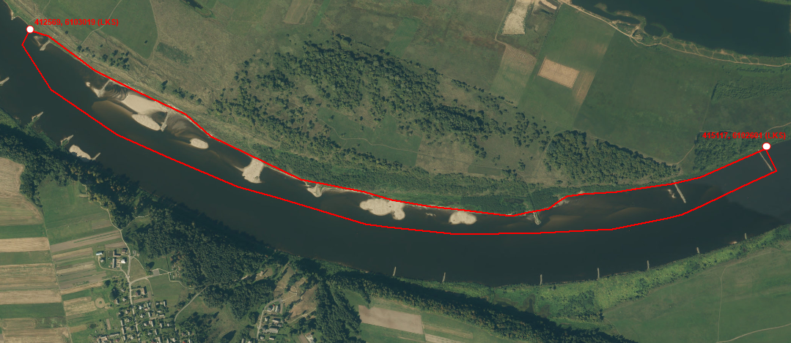

Lietuvos Respublikos aplinkos ministro 2016 m. birželio 22 d. įsakymo Nr. D1-440
2 priedas

Mažųjų žuvėdrų perimvietės ties Kidulių kaimu

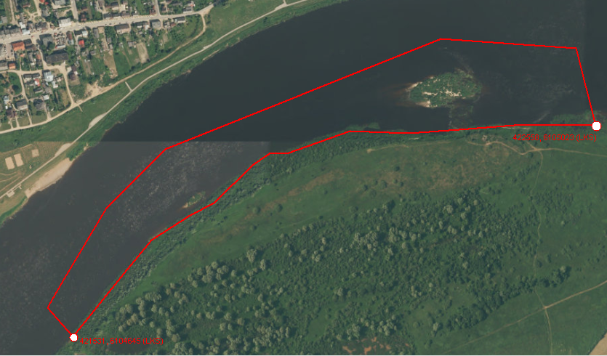

Lietuvos Respublikos aplinkos ministro 2016 m. birželio 22 d. įsakymo Nr. D1-440
3 priedas

Mažųjų žuvėdrų perimvietės ties Rotulių kaimu

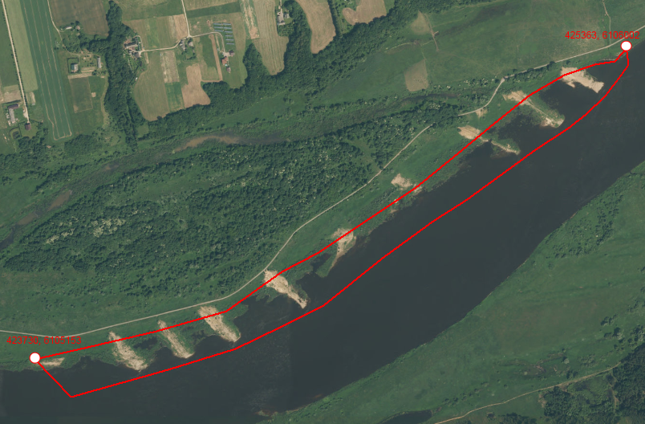

Lietuvos Respublikos aplinkos ministro 2016 m. birželio 22 d. įsakymo Nr. D1-440
4 priedas

Mažųjų žuvėdrų perimvietės žemiau Mituvos žiočių



